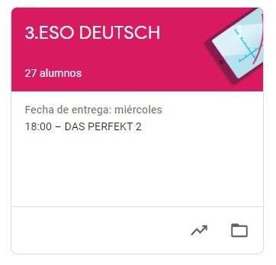

3º ESO DEUTSCH
HAUSAUFGABEN VOM 8. BIS 12. JUNI
- VAMOS A SEGUIR TRABAJANDO LA PLATAFORMA CLASSROOM PARA QUE ME VAYÁIS ENVIANDO LAS TAREAS QUE PONGO SIGUENDO EL PLAZO MARCADO.
- UNA VEZ CORREGIDA LA TAREA, OS LA DEVUELVO CON UNA NOTA Y UN COMENTARIO.

DIE HAUSAUFGABEN SIND:
MITTWOCH, DER 10. :
DAS PERFEKT

